ÔN TẬP TỔNG HỢP
- Các dạng bài cần luyện tập
Đại số
- Rút gọn phân số.
- Tính giá trị biểu thức bằng cách thông thường.
- Tính nhanh.
- Tìm x.
- Bài tập nâng cao: Dãy số có quy luật.
Hình học
- Nắm được các khái niệm trong bài nửa mặt phẳng để vẽ hình.
- Biết cách đo góc và vẽ góc khi biết số đo.
- Bài ôn tập
Bài 1.1. Rút gọn các phân số sau về phân số tối giản:
- 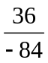 c) 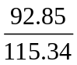 e) 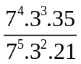 g) 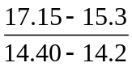
- 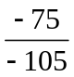 d) 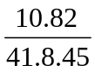 f) 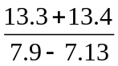
Bài 1.2. Thực hiện các phép tính sau:
- 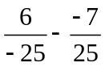 b) 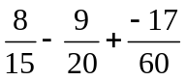 c) 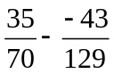 d) 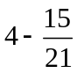
e)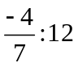 f) 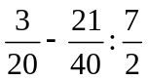 g) 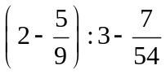
Bài 1.3. Thực hiện phép tính một cách hợp lí:
- 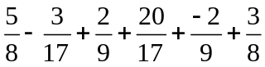 b) 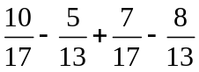 c) 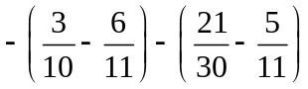
d)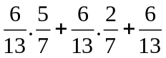 e) 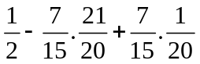 f) 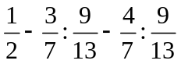
Bài 1.4. Tìm x biết:
- 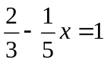 b) 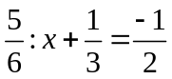 c) 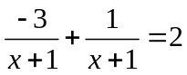
d).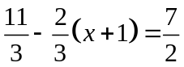 e) 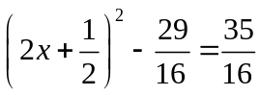 f) 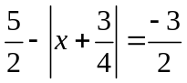
Bài 1.5. Cho hai tia MA và MB là hai tia đối nhau. Lấy điểm P nằm ngoài đường thẳng AB. Điểm Q nằm trên nửa mặt phẳng bờ AB không chứa điểm P. đường thẳng PQ căt AB tại O.
- Kể tên các tia đối nhau, các tia trùng nhau trên hình vẽ.
- Kể tên các góc có trong hình vẽ.
Bài 1.6. Trên cùng một nửa mặt phẳng bờ chứa tia AB, vẽ hai tia AD và AE sao cho 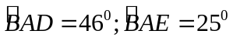. Trong ba tia AB, AD, AE tia nào nằm giữa hai tia còn lại? Vì sao?
Bài 1.7*. Tính các tổng sau:
- 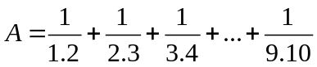 d) 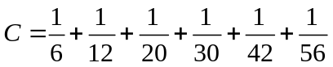
- 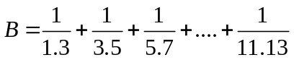 e) 